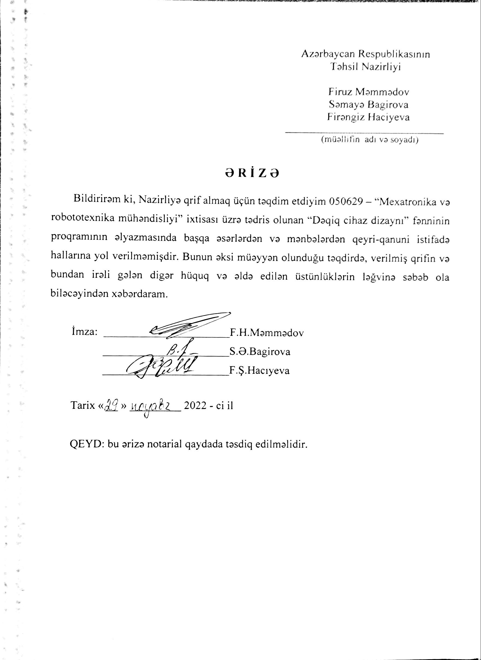

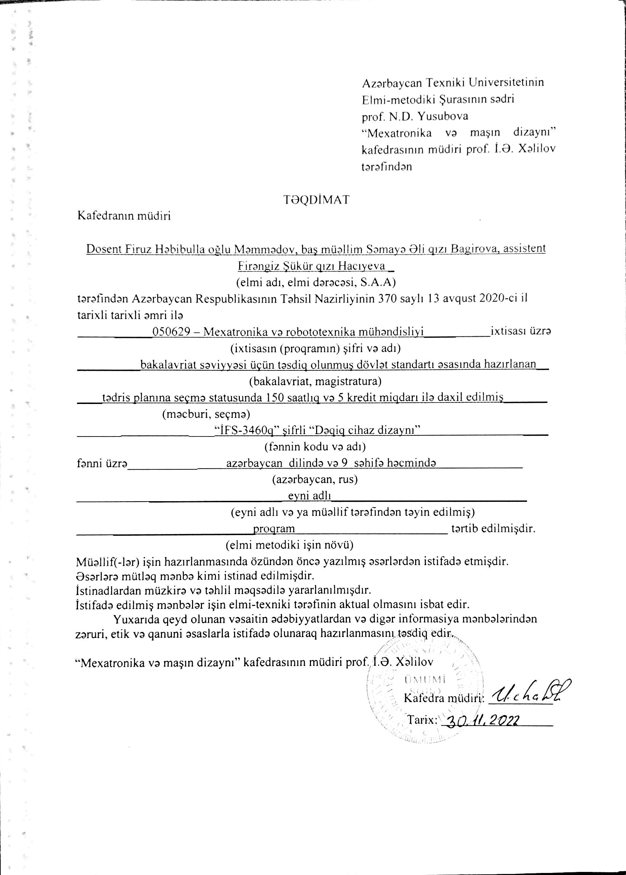

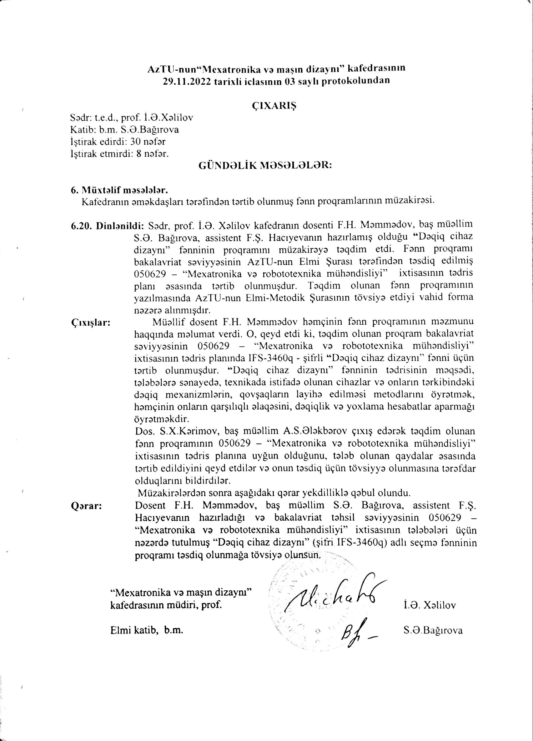

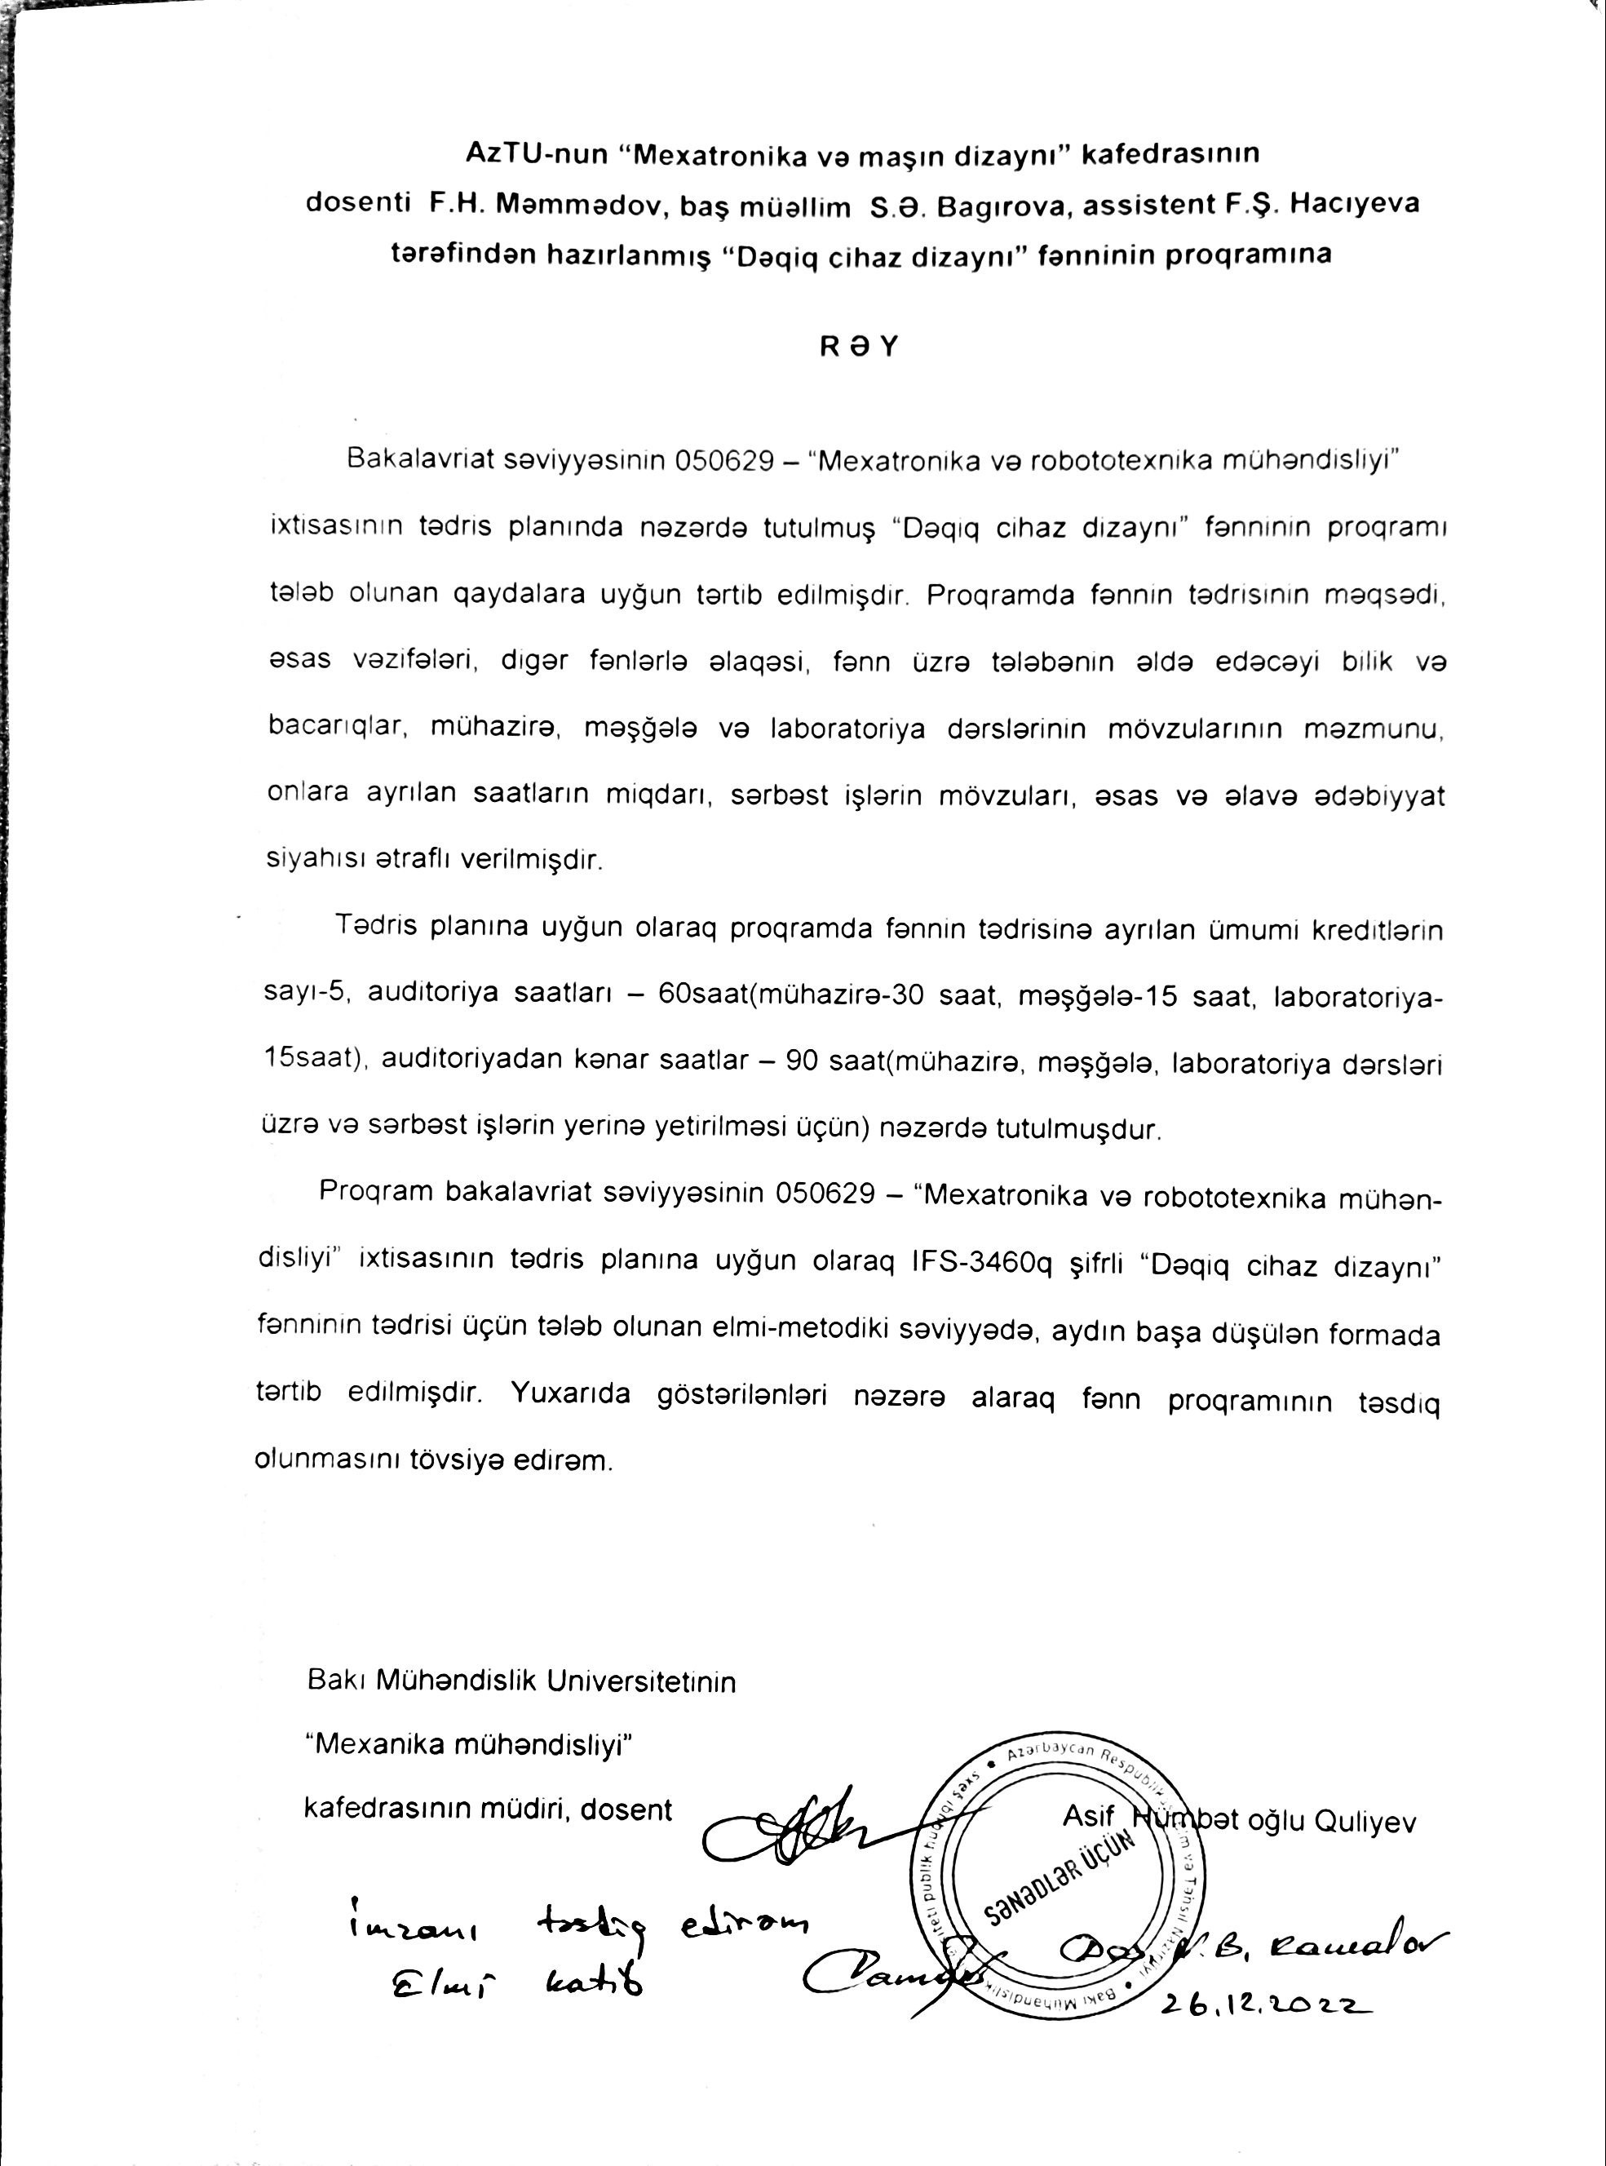

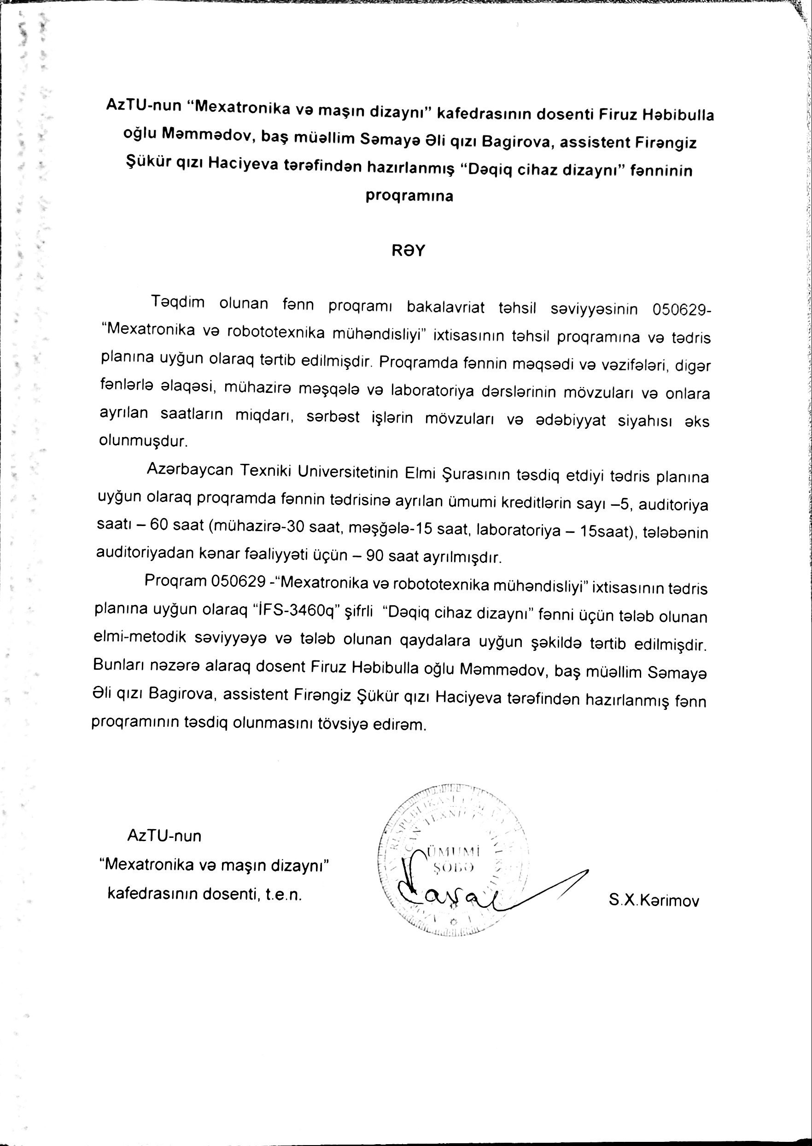

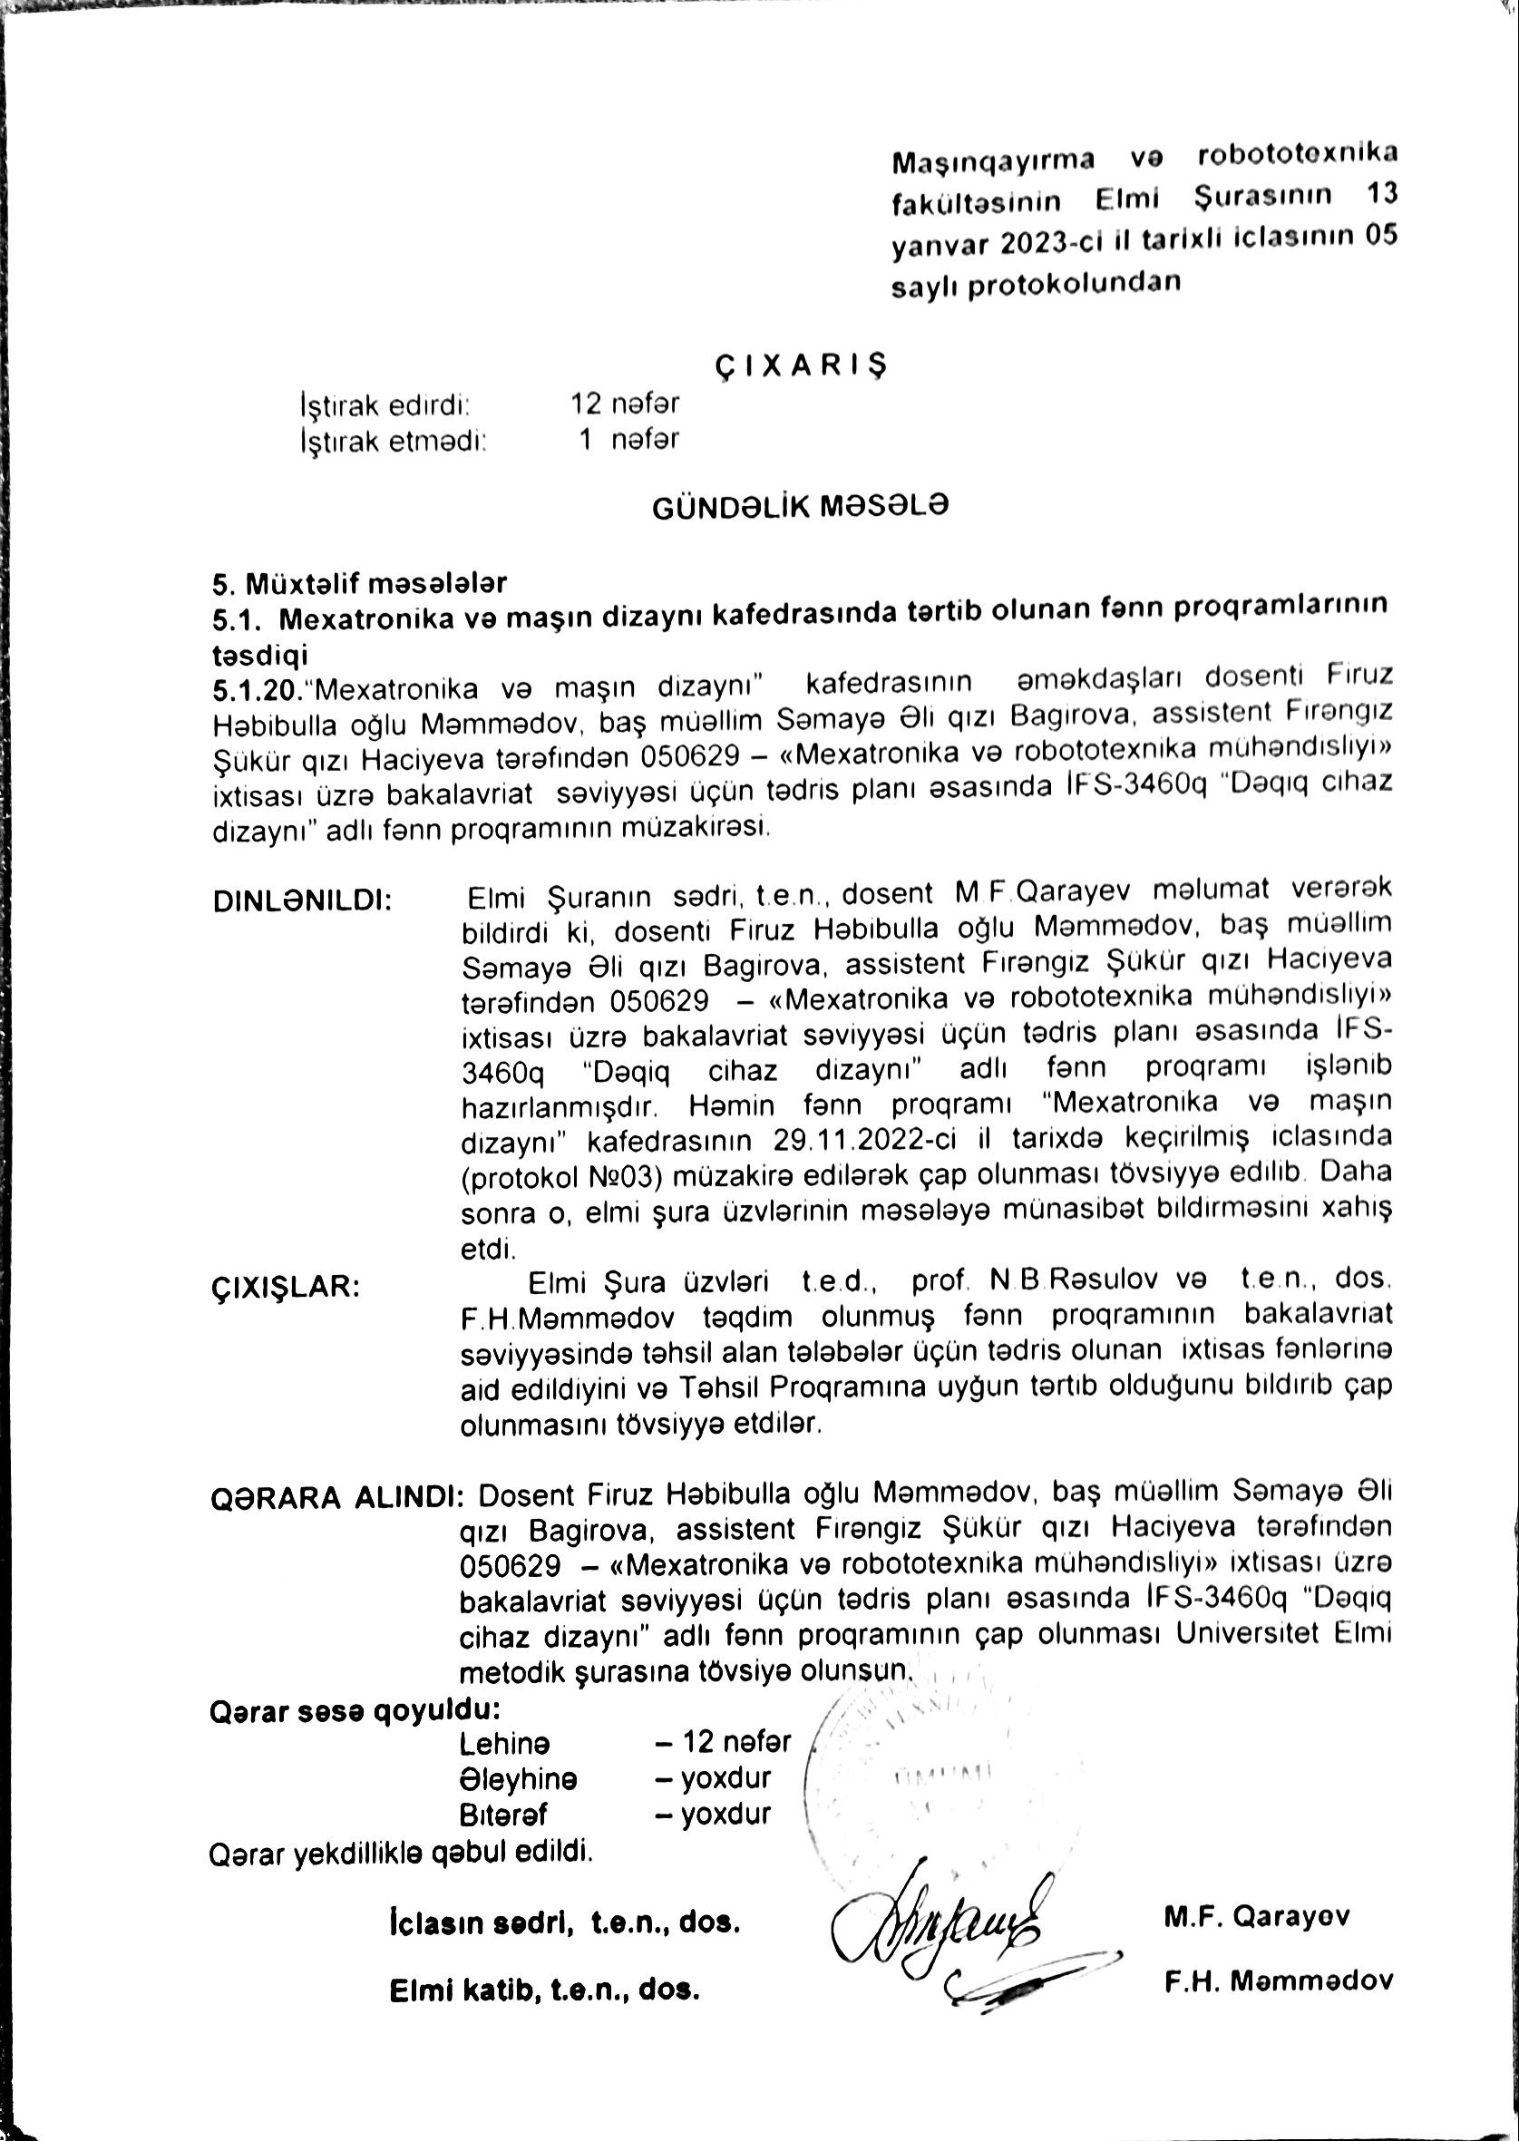

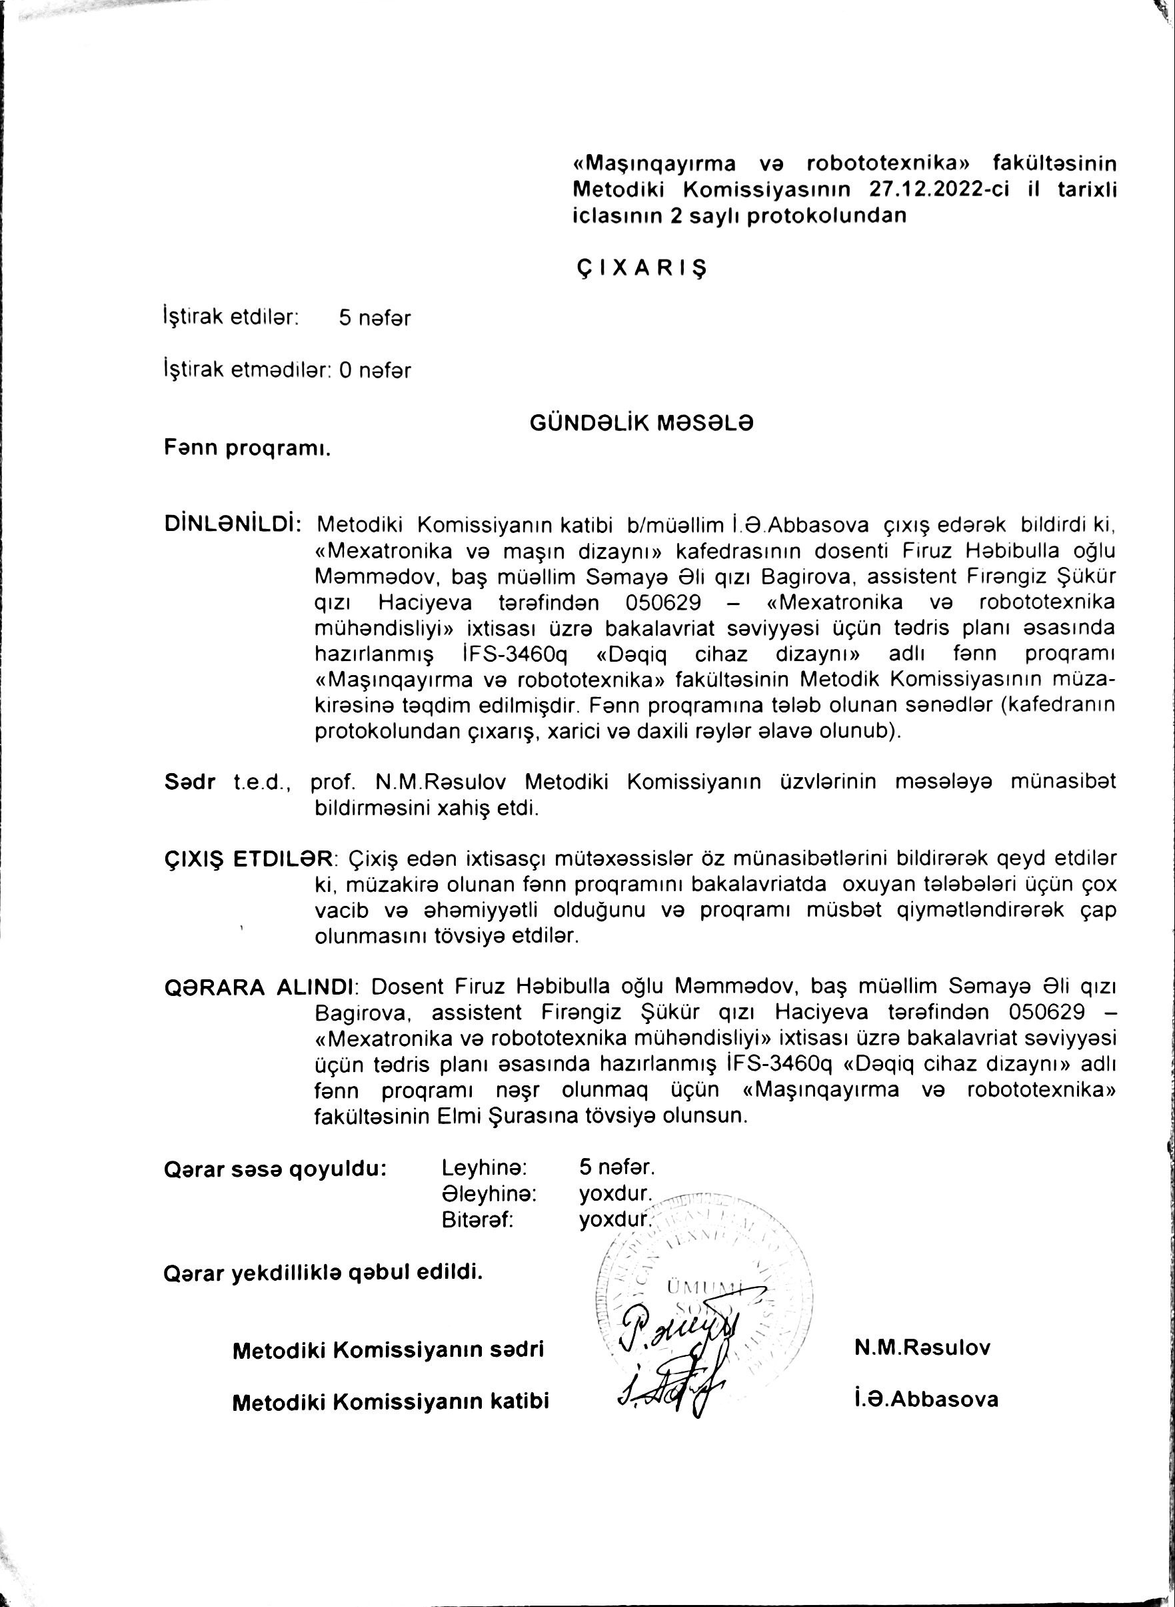

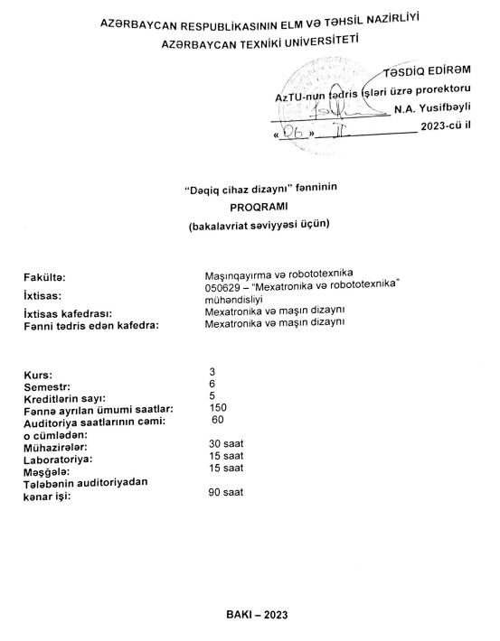

**azərbayCan respublİkasının ELM VƏ təhsİl nazİrlİyİ**

**azərbayCan texnİkİ universİtetİ**

**TƏSDİQ EDİRƏM**

**AzTU-nun tədris işləri üzrə prorektoru**

**____________________ N.A. Yusifbəyli**

**«_____»_________________ 2023-cü il**

**“Dəqiq cihaz dizaynı” fənninin**

**PROQRAMI**

**(bakalavriat səviyyəsi üçün)**

|  |  |
| --- | --- |
| **Fakültə:** | Maşınqayırma və robototexnika |
| **İxtisas:** | 050629 – “Mexatronika və robototexnika” mühəndisliyi |
| **İxtisas kafedrası:** | Mexatronika və maşın dizaynı |
| **Fənni tədris edən kafedra:** | Mexatronika və maşın dizaynı |

|  |  |
| --- | --- |
| **Kurs:** | 3 |
| **Semestr:** | 6 |
| **Kreditlərin sayı:** | 5 |
| **Fənnə ayrılan ümumi saatlar:** | 150 |
| **Auditoriya saatlarının cəmi:** | 60 |
| **o cümlədən:** |  |
| **Mühazirələr:** | 30 saat |
| **Laboratoriya:** | 15 saat |
| **Məşğələ:** | 15 saat |
| **Tələbənin auditoriyadan**  **kənar işi:** | 90 saat |

**BAKI – 2023**

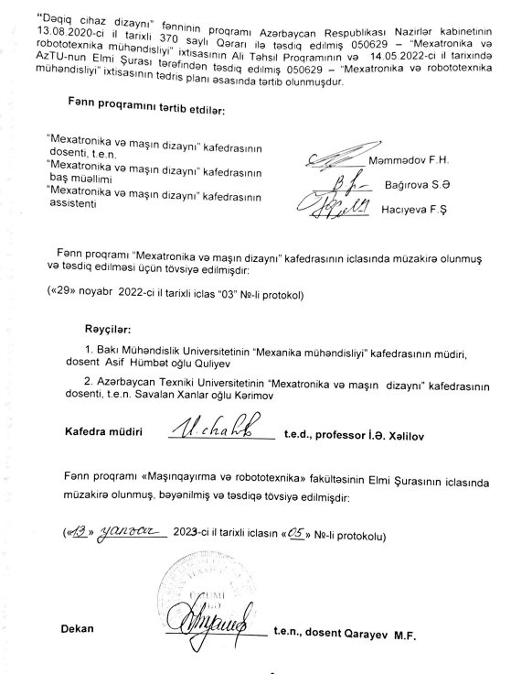

**“**Dəqiq cihaz dizaynı”fənninin proqramı Azərbaycan Respublikası Nazirlər kabinetinin 13.08.2020-ci il tarixli 370 saylı Qərarı ilə təsdiq edilmiş 050629 – “Mexatronika və robototexnika mühəndisliyi” ixtisasının Ali Təhsil Proqramının və 14.05.2022-ci il tarixində AzTU-nun Elmi Şurası tərəfindən təsdiq edilmiş 050629 – “Mexatronika və robototexnika mühəndisliyi” ixtisasının tədris planı əsasında tərtib olunmuşdur.

**Fənn proqramını tərtib etdilər:**

“Mexatronika və maşın dizaynı” kafedrasının

dosenti, t.e.n. Məmmədov F.H.

“Mexatronika və maşın dizaynı” kafedrasının

baş müəllimi Bağırova S.Ə

“Mexatronika və maşın dizaynı” kafedrasının

Assistenti Hacıyeva F.Ş

Fənn proqramı “Mexatronika və maşın dizaynı” kafedrasının iclasında müzakirə olunmuş və təsdiq edilməsi üçün tövsiyə edilmişdir:

(«29» noyabr 2022-ci il tarixli iclas “03” №-li protokol)

**Rəyçilər:**

1. Bakı Mühəndislik Universitetinin “Mexanika mühəndisliyi” kafedrasının müdiri, dosent Asif Hümbət oğlu Quliyev

2.Azərbaycan Texniki Universitetinin “Mexatronika və maşın dizaynı” kafed­rası­nın dosenti, t.e.n. Savalan Xanlar oğlu Kərimov

**Kafedra müdiri** __________________ **t.e.d., professor İ.Ə. Xəlilov**

Fənn proqramı «Maşınqayırma və robototexnika» fakültəsinin Elmi Şurasının iclasında müzakirə olunmuş, bəyənilmiş və təsdiqə tövsiyə edilmişdir:

(« » ___________ 2023-cü il tarixli iclasın « » №-li protokolu)

**Dekan** _________________ **t.e.n., dosent Qarayev M.F.**

**AZƏRBAYCAN RESPUBLİKASININ ELM VƏ TƏHSİL NAZİRLİYİ**

**AZƏRBAYCAN TEXNİKİ UNIVERSİTETİ**

**Bakalavr hazırlığı üçün**

**IFS-3460q “Dəqiq cihaz dizaynı” fənninin**

**P R O Q R A M I**

|  |  |
| --- | --- |
| 050629 – “Mexatronika və robototexnika mühəndisliyi” ixtisası |  |

Azərbaycan Texniki Universitetinin Elmi-Metodiki Şurasının 2022-ci il tarixli iclasının qərarına (protokol № ) əsasən AzTU-nun “____” ___________ 2022-ci il tarixli “___” nömrəli əmri ilə təsdiq edilmişdir.

**BAKI – 2023**

**Fənn proqramını tərtib etdilər:**

“Mexatronika və maşın dizaynı” kafedrasının

dosenti, t.e.n. Məmmədov F.H.

“Mexatronika və maşın dizaynı” kafedrasının

baş müəllimi Bağırova S.Ə

“Mexatronika və maşın dizaynı” kafedrasının

assistenti Hacıyeva F.Ş

**050629 –“Mexatronika və robototexnika mühəndisliyi” ixtisası üzrə bakalavr hazırlığı üçün “Dəqiq cihaz dizaynı” fənninin proqramı, Məmmədov F.H,** **Bağırova S.Ə, Hacıyeva F.Ş Bakı: AzTU. 2022 – 12s.**

**Rəyçilər:**

1. Bakı Mühəndislik Universitetinin “Mexanika mühəndisliyi” kafedrasının müdiri, dosent Asif Hümbət oğlu Quliyev

2.Azərbaycan Texniki Universitetinin “Mexatronika və maşın dizaynı” kafed­rası­nın dosenti, t.e.n. Savalan Xanlar oğlu Kərimov

**Mündəricat**

|  |  |
| --- | --- |
| Giriş .................................................................................................................  1. Ümumi qaydalar...........................................................................................  1.1. Fənnin tədrisinin əsas məqsədi ................................................................  1.2. Fənnin tədrisinin əsas vəzifəsi ..................................................................  1.3. Fənn üzrə bilik və bacarıqlara tələblər ......................................................  1.4. Fənnin digər fənlərlə əlaqəsi ....................................................................  2. Fənnin məzmunu ....................................................................................... 2.1. Fənn üzrə saatların bölüşdürülməsi .........................................................  2.2. Fənnin mövzular üzrə planı ......................................................................  2.3. Fənnin dərs növləri üzrə paylanması ........................................................  2.3.1. Mühazirə dərslərinin mövzuları və saatların miqdarı .............................  2.3.2. Məşğələ dərslərinin mövzuları və həcmi ..............................................  2.3.3. Laboratoriya dərslərinin mövzuları və həcmi ...............................  2.3.4. Tələbələrin sərbəst işlərinin mövzuları və saatları .................................  2.3.5. Sərbəst işlərin nümunəvi mövzuları ……………………………………….  3. Fənn üzrə tədris-metodiki materiallar ..........................................................  3.1. Əyani və digər tədris-metodiki vəsaitlərin, metodiki  materialların siyahısı………………………………………………………………..  3.2. Tövsiyə olunan ədəbiyyatlar .....................................................................  3.2.1. Əsas ədəbiyyat ......................................................................................  3.2.2. Əlavə ədəbiyyat ..................................................................................... | **6**  **6**  **6**  **6**  **6**  **7**  **7**  **7**  **8**  **8**  **8**  **9**  **10**  **10**  **11**  **11**  **11**  **11**  **11**  **11**  **12** |

**Giriş**

Fənn proqramı Azərbaycan Respublikasının Nazirlər Kabinetinin 24.12.2013-cü il tarixli 348 saylı Qərarı ilə təsdiq edilmiş “Ali təhsil müəssisələrinin bakalavr pilləsində kredit sistemi ilə tədrisin təşkili Qaydaları”nın, Azərbaycan Respublikası Təhsil Nazirliyinin 13.08.2020-ci il tarixli 370 saylı Qərarı ilə təsdiq edilmiş 050629 – “Mexatronika və robototexnika mühəndisliyi” ixtisası üzrə bakalavr hazırlığı üçün tərtib olunmuşdur. Proqrama fənnin tədrisinin mərhələlər üzrə məzmunu və həcmi daxil edilmişdir.

Fənn proqramı əsasında işçi proqram (sillabus) hazırlanır.

Fənn proqramı müəllim və tələbələrin istifadəsi üçün nəzərdə tutulmuşdur.

1. **Ümumi qaydalar**
   1. **1.1.Fənnin tədrisinin məqsədi**

Fənn 050629 –“Mexatronika və robototexnika mühəndisliyi” ixtisası üzrə bakalavr pilləsində mühəndis hazırlıgı üçün ayrılmış fənnlər qrupuna aiddir. Mütəxəssisin uğurlu istehsal və tədqiqat fəaliyyəti onun nəzəri və ümumi mühəndis-konstruktor hazırlığı olmadan mümkün deyil, çünki bu deyilənlər təhsil alan mütəxəssislərə mövcud avadanlıqların quruluşunu və iş prinsipini başa düşməyə, yeni və yüksək məhsuldarlığa malik olan avadanlıqlar, maşınlar, avtomatik xətlər yaratmağa imkan verir. Müasir sənaye qurğularınin sürətli inkişafı onlarin funksional iş prinsiplərini, idarə olunmalarını, onların riyazi təsvirlərini, kinematik analizi və sintezi barədə dərin biliklərin olmasını tələb edir. Riyazi modellərin həlli, riyazi modelin parametrlərinin təyini məsələlərini əhatə edir. Burada dəqiq cihazların kinematikası, konstruk­siyaları, bu cihazların tərkibinə daxil olan ayrı-ayrı mexanizmlərinin üstün və catışmayan cəhətləri, nəzərə alınmalıdır.

* 1. **1.2. Fənnin tədrisinin əsas vəzifəsi**

Fənnin tədrisinin əsas vəzifəsi tələbələrə sənayedə, texnikada istifadə olunan cihazlar və onların tərkibindəki dəqiq mexanizmlərin, qovşaqların layihə edilməsi metodlarını öyrətmək, həmçinin onların qarşılıqlı əlaqəsini, dəqiqlik və yoxlama hesabatlar aparmağı öyrətməkdir. Bundan əlavə dəqiq mexanizmlərdə onların detallarının dəqiqliyi və təmas səthlərinin təmizlik məsələləri də nəzərdən qaçırılmamalıdır. Dəqiq mexanizmlərin tərkibinə daxil olan elastik elementlər, fiksatorlar, həssas elementlərin də nəzərdən keçirilməsi vacib məsələlərdən biridir. Fənnin tədrisinin vəzifələrinə ümumtexniki fənlərdən ixtisas fənlərinə keçid mərhələsində körpü rolunu oynamaq, konkret mexaniki qurğuları misalında hesabat üsullarını işləmək, mühəndis nəticələrinı analiz etmək bacarığının öyrədilməsi də daxildir.

**1.3 Fənn üzrə bilik və bacarıqlara olan tələblər**

Fənnin öyrənilməsi nəticəsində tələbələr aşağıdakıları

**bilməlidirlər:**

**\***Dəqiq cihazlar və mexanizmlər barədə məlumat;

*Mexanizmlərin struktur analizi və sintezi;

* Mexanizmlərin kinematik analizini;

*Manipulyatorların kinematik sintezini;

* Mexanizmlərin dəqiqliyinin artırılması üsullarını;

**bacarmalıdırlar:**

* mexanizmlərinin kinematik analizini aparmaq;

* dəqiqlik tələbatını ödəyən mexanizmlərin struktur sintezini aparmaq;

* mexanizm detallarının yoxlama-möhkəmlik hesabatını aparmaq;

* dəqiq cihaz mexanizmlərinin dayanıqli iş rejimiminin təminı;

* mexanizmlərin riyazi modellərini tərtib etmək və bunları proqramlaşdırmaq.

**1.4. Fənnin digər fənlərlə əlaqəsi**

Fənnin öyrənilməsi nəticəsində əldə olunan bilik və bacarıqlar sonrakı dövrlərdə ixtisas üzrə tədris fənlərinin öyrənilməsində, praktiki tətbiqində, kurs işlərinin, bakalavr buraxılış işlərinin işlənib hazırlanmasında istifadə oluna bilər.

1. **Fənnin məzmunu**

**2.1 Fənn üzrə saatların bölüşdürülməsi**

050629 –“Mexatronika və robototexnika mühəndisliyi” ixtisasının tədris planına uyğun olaraq, IFS-3460q“Dəqiq cihaz dizaynı” fənninin tədrisinə 60 saat həcmində auditoriya saatları nəzərdə tutulmuşdur. Onlardan 30 saat mühazirə dərslərinə, 15 saat praktiki məşğələ dərslərinə, 15 saatı isə laboratoriya dərslərinə ayrılmışdır. Tələbələrin sərbəst işi (TSİ) 90 saat təşkil edir. Bura Sİ – sərbəst işlərin yerinə yetirilməsi və təhvil verilməsi, mühazirələrə, seminarlara, kollokviumlara hazırlıq daxildir. Tələbələrə 1 sərbəst tapşırıq verilir. Sərbəst iş 10 balla qiymətləndirilir və semestr üzrə cəmi 10 bal təşkil edir. Semestrin sonunda tələbənin fənn üzrə praktiki məşğələ və kollokviumlar 30, sərbəst iş tapşırıqlar 10 balla qiymətləndirilir. Fənn üzrə qalan 50 bal imtahanda müəyyən edilir.

**2.2. Fənnin mövzular üzrə planı**

|  |  |  |  |  |  |  |  |
| --- | --- | --- | --- | --- | --- | --- | --- |
| **№** | **Mövzunun adı** | **Dərs yükünün həcmi (saat)** | | | | | |
| **Cəmi** | **Müha-**  **zirə** | **Məş-**  **ğələ** | **Labo-rato-riya** | **TSİ** | **Yerinə**  **yetiril-məsi** |
| **1** | **2** | **3** | **4** | **5** | **6** | **7** | **8** |
| 1. | Giriş. Cihaz və mexanizmlərin texnikada rolu. | 4 | 2 | - | - | 2 | - |
| 2. | Qarşılıqlı əvəz olunmanın əsasları | 8 | 4 | - | - | 4 | - |
| 3. | Mexanizmlərin dəqiqliyi, ölçü zəncirləri | 16 | 6 | 2 | - | 8 | - |
| 4. | Möhkəmlik hesabının əsasları | 28 | 6 | 4 | 4 | 14 | - |
| 5. | Birləşmdirələr. | 24 | 4 | 4 | 4 | 12 | - |
| 6. | Elastik elementlər. | 16 | 4 | 2 | 2 | 8 | - |
| 7. | Fiksatorlar, hərəkət məhdudlaşdırıcıları. | 8 | 2 | 2 | - | 4 | - |
| 8. | Vallar, oxlar. | 46 | 2 | 1 | 5 | 8 | 30 |
|  | **Cəmi:** | **150** | **30** | **15** | **15** | **60** | **30** |

**2.3 Fənnin dərs növləri üzrə paylanması**

**2.3.1. Mühazirə dərslərinin mövzuları və saatların miqdarı**

|  |  |  |  |
| --- | --- | --- | --- |
| **№** | **Mövzunun adı və ədəbiyyat şifrəsi** | **Auditor saatlar** | **TSİ** |
| 1 | 2 | 3 | 4 |
| 1. | **Giriş**  Cihaz və mexanizmlərin texnikada rolu, əsas anlayışlar [1,2]. | **2** | **2** |
| 2. | **Qarşılıqlı əvəz olunmanın əsasları**  Ölçülər haqqında anlayış, oturtmalar haqqında anlayış [1,2] | **2** | **2** |
| 3. | **Mexanizmlərin elementlərinin dəqiqliyi**  Mexanizmlərin elementlərinin dəqiqliyi, səthlərin kələ-kötürlülüyü  [2]. | **2** | **2** |
| 4. | **Mexanizmlərin kinematik zəncirlərinin dəqiqliyi**  Mexanizmlərin xətaları və onların yaranma səbəbləri.[3]. | **2** | **2** |
| 5. | **Mexanizmlərin xətalarınin təyin olunma metodikası**  Mexanizmlərin kinematik zəncirlərinin xətalarının təyin olunma metodları. [3]. | **2** | **2** |
| 6. | **Mexanizmlərin dəqiqliyinin artırılması**  Mexanizmlərin dəqiqliyinin artırılması yolları, ölçü zəncirləri.[3]. | **2** | **2** |
| 7. | **Möhkəmlik hesabının əsasları**  Deformasiyanın növləri, gərginliklər, dartılma-sıxılma  deformasiyası[2,3]. | **2** | **2** |
| 8. | **Materialın mexaniki xassələri**  Dartılma-sıxılma deformasiyası, materialın mexaniki xassələri [2,3]. | **2** | **2** |
| 9. | **Materialların digər deformasiya növləri**  Kəsiklərin ətalət və müqavimət momentləri, əyilmə, sürüşmə və burulma deformasiyası [2,3]. | **2** | **2** |
| 10. | **Birləşdirmələr**  Birləşdirmələrin növləri, söküləbilməyən birləşdirmələr, möhkəmlik hesabı [2,3]. | **2** | **2** |
| 11. | **Söküləbilən birləşdirmələr**  Yiv,çiv,işgil birləşdirmələri, möhkəmlik hesabı [2]. | **2** | **2** |
| 12. | **Elastik elementlər**  Elastik elementlərin növləri, xətti yaylar, möhkəmlik hesabı [2,3]. | **2** | **2** |
| 13. | **Spiral və xətti yaylar**  Spiral və xətti yaylar, hesabat ardıcıllıqları [2,3]. | **2** | **2** |
| 14. | **Fiksatorlar, hərəkət məhdudlaşdırıcıları**  Fiksatorlar, növləri. Hərəkət məhdudlaşdırıcıları, növləri, hesabat ardıcıllıqları [2,3]. | **2** | **2** |
| 15. | **Vallar və oxlar, dayaqlar**  Valların növləri və təxmini möhkəmlik hesabatı, diyirlənmə və sürüşmə yastıqları [2,3]. | **2** | **2** |
|  | **Cəmi** | **30** | **30** |

**2.3.2. Məşğələ dərslərinin mövzuları və həcmi**

|  |  |  |  |
| --- | --- | --- | --- |
| **№** | **Mövzunun adı və ədəbiyyat şifrəsi** | **Auditor saatlar** | **TSİ** |
| 1 | 3 | 4 | 5 |
| 1. | Mexanizmin ölü gedişinin tapılmasına aid məsələlər həlli. | 2 | 2 |
| 2. | Kəsiklərin ətalət və müqavimət momentlərinin hesablanmasına aid məsələlər həlli. | 2 | 2 |
| 3. | Müxtəlif növ deformasiyalarda kəsiklərdə yaranan gərginliklərin tapılmasına aid məsələlər həlli. | 2 | 2 |
| 4. | Pərçım və qaynaq birləşdirməsinin hesabatına aid məsələlər həlli. | 2 | 2 |
| 5. | Yiv və işgil birləşdirməsinin hesabatına aid məsələlər həlli. | 2 | 2 |
| 6. | Vintvari yayın hesabatına aid məsələlər həlli. | 2 | 2 |
| 7. | Valların, diyirlənmə yastıqlarının hesabatına aid məsələlər həlli. | 3 | 3 |
|  | **Cəmi:** | **15** | **15** |

**2.3.3. Laboratoriya dərslərinin mövzuları və həcmi**

|  |  |  |  |
| --- | --- | --- | --- |
| **№** | **Mövzunun adı və ədəbiyyat şifrəsi** | **Auditor saatlar** | **TSİ** |
| 1 | 3 | 4 | 5 |
| 1. | Dartılma-sıxılma deformasiyası. | 2 | 2 |
| 2. | Dartılma-sıxılma diaqramı. | 2 | 2 |
| 3. | Vint qayka birləşməsi. | 2 | 2 |
| 4. | Pərçim birləşməsi. | 2 | 2 |
| 5. | Vintvari yayın xarakteristikası. | 2 | 2 |
| 6. | Valların tarazlaşdirilması | 2 | 2 |
| 7. | Diyirlənə yastıqlarının dəqiqliyi. | 3 | 3 |
|  | **Cəmi:** | **15** | **15** |

**2.3.4. Tələbənin sərbəst işinin mövzuları və saatları**

Fənn programında nəzərdə tutulmuş mövzuların mənimsənilməsini möhkəm­lən­dir­mək məqsədi ilə tələbələr tərəfindən 1 sərbəst iş (Sİ) yerinə yetirilməlidir. Fənin öy­rə­nil­mə­si nəticəsində əldə olunan bilik və bacarıqlar Sİ-in hazırlanmasında öz əksini tapmalıdır. Sərbəst işin həcmi, tərtibatı və qiymətləndirilməsi meyarları sillabusda izah olunur.

Tələbəyə fənn üzrə, semestr ərzində, 1 sərbəst işin yerinə yetirilməsi tapşırığı verilir. Sərbəst işlərin tap­şırıqları müxtəlif formada (prezentasiya, referat, mühazirə mövzuları üzrə problem və praktiki xarak­ter­li tapşırıqlar, məsələ, misal, sxem və ya modellərin işlənilməsi, fənn üzrə hesablama-cədvəl işləri, alqoritm və proqramların tərtib edilməsi və s.) ola bilər. Sərbəst işlərin qəbulu fənn üzrə mühazirə dərslərini tədris edən müəllim və yaxud da kafedranın razılığı ilə məşğələ dərslərini tədris edən müəllim tərəfindən auditor saatlardan kənar saatlarda keçirilir.

**2.3.5. Sərbəst işlərin nümunəvi mövzuları**

|  |  |  |
| --- | --- | --- |
| **№** | **Mövzunun adı və ədəbiyyatın şifri** | **TSİ**  **(saat)** |
| 1. | Verilmiş sxemli valın dəqiqləşdirilmiş hesabatının yerinə yetirilməsi. | **30** |

**3. Fənn üzrə tədris-metodiki materiallar**

**3.1. Əyani və digər tədris-metodiki vəsaitlərin, metodiki materialların siyahısı**

|  |  |  |  |
| --- | --- | --- | --- |
| **№** | **Adı** | **Mövzu planı üzrə mövzunun şifri** | **Miqdarı** |
| 1 | Təqdimatlar, slaydalar. | Bütün mövzular | Elektron |
| 2 | Fənnin öyrənilməsinə dair metodiki göstərişlər | Bütün mövzular | Elektron və çap nüsxəsi |
| 3 | Mühazirələr və əlavə tədris materialları | Bütün mövzular | Elektron və çap nüsxəsi |
| 4 | Dərsliklər | Bütün mövzular | Çap halında |

**3.2. Tövsiyə olunan ədəbiyyat**

**3.2.1. Əsas ədəbiyyat**

1. Kəngərli A.M. Maşın və mexanizmlər nəzəriyyəsi. Dərslik, Bakı, 2004.

2. Məmmədov F.H., və b. “Tətbiqi mexanika”, Dərslik, Bakı, 2014.

3. Первицкий Ю.Д. Расчет и конструирование точных механизмов.

Ленинград, «Машиностроение», 1976.

**3.2.2. Əlavə ədəbiyyat**

4. Fərzəliyev M.H. Maşın və mexanizmlər nəzəriyyəsi. Bakı, 2005

5. Артоболевский И.И. Теория механизмов и машин. Москва, 1985

6. Зиновьев В.А. Курс теории механизмов и машин. Москва, 1960

7. Кореняко А.С. Теория механизмов и машин. Москва, 1976

8. Левитская О.Н., Левитский Н.И. Курс теории механизмов и машин.

Москва, 1978

9. Теория механизмов и механика машин. Под ред. Фролова К.В. Москва, 2002

10. Юдин В.А., Петрокас Л.В. Теория механизмов и машин. Москва, 1977

# 11. Литвин Ф.Л. Проектирование механизмов и деталей приборов. Л.:

# Машиностроение, 1973. - 696 с.